ẢNH HƯỞNG CỦA MẠNG XÃ HỘI ĐẾN CHẤT LƯỢNG HỌC TẬP CỦA SINH VIÊN KHOA KÊ TOÁN ĐẠI HỌC DUY TÂN

Th.S Lê Thị Huyền Trâm

1. Đặt vấn đề
Mạng xã hội đã trở nên phổ biến và gần gũi với mọi người nhất là đối với giới trẻ. Mục đích của mạng xã hội là tạo ra một hệ thống trên nền Internet cho phép người dùng giao lưu và chia sẻ thông tin một cách có hiệu quả, vượt ra ngoài những giới hạn về địa lý và thời gian. Những lợi ích mà mạng xã hội mang lại cho chúng ta rất nhiều và tác động tích cực nếu chúng ta biết cách sử dụng chúng một cách hợp lý . Tuy nhiên, nó cũng chứa đựng nhiều nguy cơ, rủi ro tiềm ẩn có thể ảnh hưởng xấu tới công việc, mối quan hệ cá nhân và cuộc sống của người sử dụng, đặc biệt là đối với sinh viên. Những tác động của mạng xã hội đến việc học tập của sinh viên là rất lớn nên cần có cách nhìn và sử dụng mạng xã hội một cách đúng đắn để tránh những hậu quả đáng tiếc có thể xảy ra.
Bài viết này nhằm nghiên cứu tác động của mạng xã hội với chất lượng học tập của sinh viên khoa Kế Toán và đề xuất các giải pháp nhằm sử dụng mạng xã hội một cách có hiệu quả nhất giúp nâng cao chất lượng học tập.
2. Phương pháp nghiên cứu
Kết quả phát 430 phiếu thu hồi 420 phiếu, trong quá trình nhập liệu, làm sạch số liệu có 20 phiếu trả lời không hợp lệ. Các phiếu bị loại do người trả lời phiếu khảo sát không cung cấp đủ thông tin hoặc thông tin bị loại bỏ do người được điều tra đánh cùng một loại lựa chọn.
Nghiên cứu này sử dụng cả phương pháp nghiên cứu định tính và định lượng
- Phương pháp định tính bao gồm:
+ Phương pháp nghiên cứu lý thuyết như: phân tích và tổng hợp lý thuyết; phân loại hệ thống hóa lý thuyết; thông qua việc nghiên cứu tài liệu lý thuyết đã thu thập được từ các nguồn khác nhau nhằm tìm hiểu một số vấn đề lý thuyết về: Mạng xã hội; chất lượng; chất lượng học tập để làm cơ sở cho việc nghiên cứu lý luận cho đề tài.
+ Phương pháp điều tra bằng phiếu hỏi: Tiến hành xây dựng phiếu hỏi nhằm thu thập thông tin cần thiết phục vụ cho việc phân tích và đánh giá thực trạng vấn đề nghiên cứu.
- Phương pháp định lượng ( thống kê toán học) :
Được sử dụng thông qua bảng câu hỏi thu thập thông tin, thông tin thu thập được xử lý bằng phần mềm Excel, thống kê theo biểu đồ, phân tích số liệu.
3. Phân tích kết quả nghiên cứu
3.1 Các loại hình mạng xã hội sinh viên sử dụng
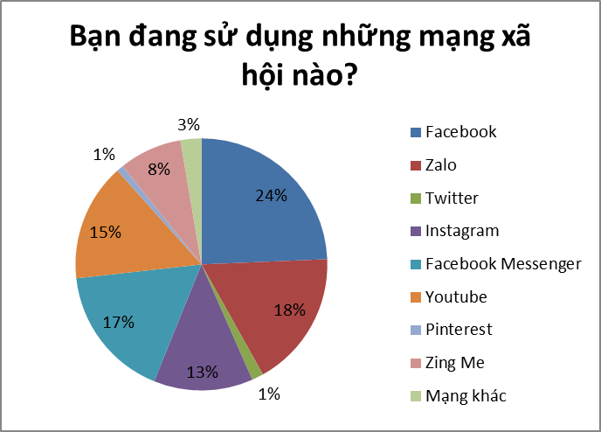

Biểu đồ 1:Biểu đồ thể hiện tỷ lệ sử dụng những mạng xã hội của sinh viên
Theo khảo sát, thì sinh viên sử dụng rất nhiều trang mạng xã hội, nhưng số lượng thành viên tham gia vào các trang mạng có sư khác nhau. Theo khảo sát thì mạng Facebook với số thành viên tham gia là 24%, Zalo là 18%, Istagram là 1%, Facebook Messenger là 13%, Twitter là 17%, Youtube là 15%, Zingme là 1%, Pinterest lad 8%, còn 3% sử dụng các trang mạng khác. Từ đó, ta có thể thấy được các trang mạng được sử dụng phổ biến: chiếm tỉ lệ cao nhất và được các bạn ưu chuộng nhất là Facebook, thứ 2 là Zalo, thứ 3 là là Facebook Messenger….từ đó ta có thể nhận xét rằng nhu cầu sử dụng mạng xã hội của sinh viên ngày càng tăng và số trang mạng xã hội được sinh viên sử dụng rất phong phú và đa dạng.
3.2 Mục đích chính sử dụng mạng xã hội của SV
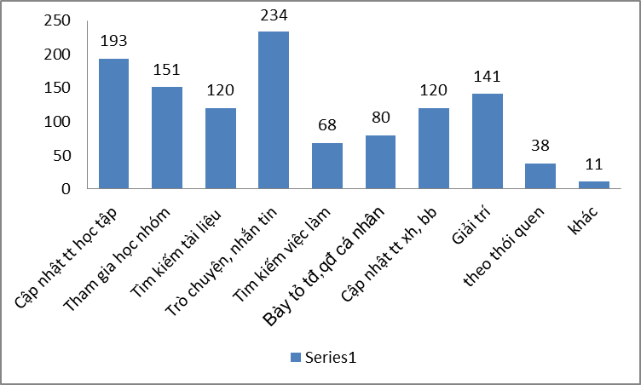

Biểu đồ 2: Mục đích sử dụng mạng xã hội
Theo kết quả nghiên cứu đã chi ra rằng, trong tổng 400 sinh viên sử dụng mạng xã hội, khi được hỏi về 3 mục đích chính sử dụng mạng xã hội, thì mục đích chiếm tỉ lệ cao nhất được sinh viên lựa chon là trò chuyện, nhắn tin có 234 ý kiến. Đứng thứ 2 là cập nhật thông tin học tâp có 193 ý kiến, và thứ 3 là để tham gia học nhóm có 151 ý kiến, thứ 4 là để giải trí có 141 ý kiến, còn một số mục đích sử dụng mạng xã hội chiếm tỉ lệ đồng tình ít hơn là: 120 ý kiến sử dụng mạng xã hội để cập nhật thông tin xã hội, bạn bè và tìm kiếm tài liệu, 80 ý kiến sử dụng mạng xã hội để bày tỏ thái độ, quan điểm cá nhân, 68 ý kiến sử dụng mạng xã hội để tìm kiếm việc làm, 38 ý kiến sử dụng mạng xã hội như theo một thói quen, và có 11 ý kiến sử dụng mạng xã hội về mục đích khác.
Ngoài mục đích trò chuyện, nhắn tin, sinh viên sử dụng mạng xã hội để cập nhập thông tin học tâp và tham gia học nhóm , việc sử dụng mạng xã hội Facebook giúp giảm thiểu được những khoản tiền để có thể thông báo những thông tin hay tài liệu học tập của lớp, mà tài liệu còn được các bạn nhận nhanh hơn, chính xác hơn nữa. Nhất là những dịp gần kỳ thi, gặp được nhau cũng rất khó khăn, mà lúc đó lại cần rất nhiều tài liệu để ôn tập, vì vậy nếu không có Facebook chưa chắc mình có thể ôn thi hiệu quả.

3.3 Tần suất sử dụng mạng xã hội

Mặc dù ngày nay công nghệ thông tin cực kì phát triển song song với đó cũng có rất nhiều mạng xã hội được ra đời. Tuy vậy, theo khảo sát một số mạng xã hội thịnh hành gần đây thì Facebook vẫn là mạng xã hội được đông đảo sinh viên sử dụng phổ biến nhất. Và Pinterest là mạng ít được sử dụng nhất. Bảng thống kê số liệu và biểu đồ dưới đây sẽ thể hiện rõ hơn về tần suất sử dụng mạng xã hội của sinh viên khoa Kế Toán Đại học Duy Tân.

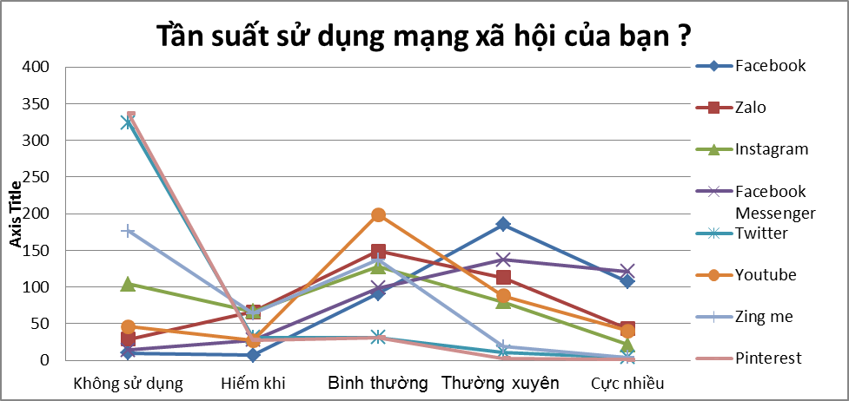

Biểu đồ 3: Khảo sát tần suất sử dụng mạng xã hội của sinh viên

Biểu đồ và bảng số liệu trên cho thấy Pinterest và Twitter là 2 mạng không được sử dụng nhiều nhất, một số nguyên nhân nhóm tìm hiểu thì có thể là do 2 mạng này ít phổ biến trong sinh viên hiện nay, cũng có lý do khác là đặc điểm và tính năng của Pinterest và Twitter không được thông dụng trong việc khai thác, cập nhật thông tin. Chính vì vậy mà có đến 337 /400 sinh viên không sử dụng Pinterest và 324/400 sinh viên không sử dụng Twitter.
Ở mức độ khảo sát bình thường và thường xuyên, các mạng Youtube, Zalo, Instagram, Zing me có số lượng khảo sát chiếm ưu thế. Nghĩa là những mạng này cũng phổ biến trong sinh viên hiện nay. Tuy nhiên, sinh viên chỉ sử dụng ở mức độ vừa phải.
Đối với mức độ thường xuyên thì Facebook, Facebook messenger, Zalo là các mạng được sử dụng thường xuyên nhất. Với số lượng lần lượt là : 185 (46%),137 (34%), 113 (28%). Đó cũng là điều hiển nhiên vì 3 mạng này được cho là phổ biến và phát triển nhất hiện nay, có số lượng người sử dụng khổng lồ và sinh viên thì cũng nằm trong nhưng số người sử dụng đó. Và điều quan trọng là tính năng của các mạng này đáp ứng được những mục đích của người dùng. Vì thế được sử dụng thường xuyên hơn các mạng còn lại.
Mức độ sử dụng cực nhiều cũng rơi vào các mạng phổ biến hiện nay, được người sử dụng nói chung và sinh viên khoa Kế Toán Đại học Duy Tân nói riêng truy cập với mức độ cực nhiều. Đó chính là Facebook Messenger chiếm 30% và Facebook chiếm 27%. Bởi tính năng tiện lợi, nhanh chống, kết nối rộng khắp, dễ dàng sử dụng và rút ngắn cả về khoảng cách lẫn thời gian của người sử dụng. Không những thế còn giúp người dùng tiết kiệm hơn bởi tính năng gửi tin nhắn của Facebook Messenger, không những tin nhắn mà còn cho phép gửi tệp, vedeo, hình ảnh… rất thuận tiện cho mọi người dù ở bất kì lĩnh vực gì, đặc biệt là sinh viên
3.4 Mạng xã hội thỏa mãn nhu cầu học tập
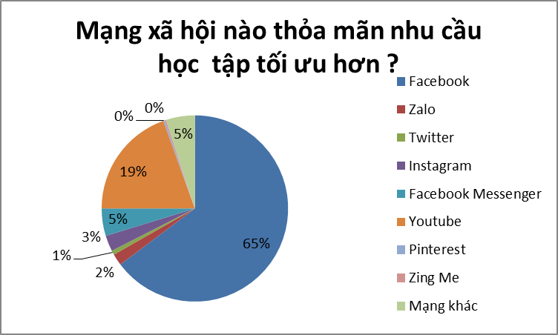

Biểu đồ 4: Mạng xã hội thỏa mãn như cầu học tập tốt hơn

Kết quả nghiên cứu cho thấy, 65% tin rằng mạng xã hội thỏa mãn nhu cầu học tập là Facebook, tiếp đến tới Youtube chiếm 19%, tới mạng khác và Facebook Messenger chiếm 5%, Instagram chiếm 3%, Zalo chiếm 2% và còn lại Twitter chiếm 1%. Thay vì chỉ sử dụng mạng xã hội Facebook như một công cụ giải trí, thì đa phần các bạn đều coi việc sử dụng Facebook giúp thỏa mãn nhu cầu học tập, xem chúng như một công cụ hỗ trợ cho việc hoạt động nhóm, công tác của lớp, cập nhật các thông báo của khoa, trường kịp thời,….. đó cũng ảnh hưởng phần nào đó đến kết quả học tập của mình.
3.5 Ảnh hưởng của mạng xã hội tới kết quả học tập
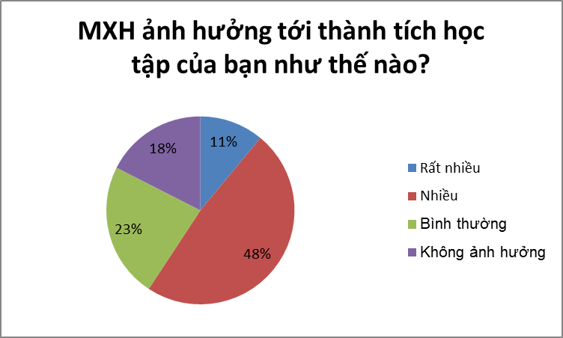

Biểu đồ 5: MXH hưởng tới kết quả học tập của bạn như thế nào?
Dựa vào số liệu có ở biểu đồ ta có thể thấy việc sử dụng MXH vào mục đích học tập ít nhiều có sự ảnh hưởng tới chất lượng học tập của các bạn. Hầu hết mọi người đều cảm thấy mạng XH ảnh hưởng nhiều tới chất lượng học tập của mình chiếm 48%. Có khoảng 11% các bạn sinh viên thấy mạng XH có ảnh hưởng rất nhiều tới chất lượng học tập. 23% cảm thấy mạng xã hội có ảnh hưởng bình thường tới việc học và 18% cho là không có ảnh hưởng. Điều này còn giúp chúng ta đánh giá được mức độ ảnh hưởng và cách sử dụng mạng xh của từng nhóm đối tượng. Việc biết cách sử dụng mạng xã hội sẽ giúp chúng ta có kết quả học tập tốt hơn và giúp chúng ta có nhiều thời gian để làm nhiều việc hơn.
Với sự tiện ích cũng như những kho tàng kiến thức của mạng xã hội cộng thêm với những tính năng càng càng hiện đại ngày nay thì việc MXH ảnh hưởng nhiều tới thành tích học tập của sinh viên cũng là điều dễ hiểu. Bởi chúng em cũng là sinh viên, hơn ai hết chúng em cũng thưởng sử dụng mạng xã hội để giúp ích cho việc học, và cũng nhận ra rằng trong thế giới phẳng ngày nay thì mạng xã hội góp phần làm cho chất lượng học tập của sinh viên tốt hơn nếu biết sử dụng một cách hợp lí.
3.6. Ảnh hưởng tích cực của Mạng xã hội đến chất lượng học tập
Bảng 1: Ảnh hưởng tích cực của mạng xã hội đến chất lượng học tập của sinh viên khoa Kế toán Đại học Duy Tân

Đvt: phần trăm (%)
Tiêu chí | Mức độ | Kết quả học tập
Tiêu chí | Mức độ | Xuất sắc | Giỏi | Khá | Trung bình | Yếu
TC1 | Ảnh hưởng | 0.50 | 37.50 | 96.00 | 41.00 | 15.50
TC1 | Không ảnh hưởng | 0.00 | 4.00 | 3.00 | 2.00 | 0.50
TC2 | Ảnh hưởng | 1.03 | 34.87 | 91.79 | 37.44 | 14.36
TC2 | Không ảnh hưởng | 0.00 | 6.15 | 7.18 | 5.64 | 1.54
TC3 | Ảnh hưởng | 1.00 | 37.41 | 95.76 | 40.90 | 15.46
TC3 | Không ảnh hưởng | 0.00 | 3.99 | 2.99 | 2.00 | 0.50
TC4 | Ảnh hưởng | 1.00 | 32.42 | 78.30 | 33.92 | 14.46
TC4 | Không ảnh hưởng | 0.00 | 8.48 | 20.45 | 9.48 | 1.50
TC5 | Ảnh hưởng | 1.00 | 36.91 | 84.79 | 39.40 | 14.46
TC5 | Không ảnh hưởng | 0.00 | 4.49 | 13.97 | 3.49 | 1.50
TC6 | Ảnh hưởng | 1.00 | 32.92 | 88.78 | 38.40 | 13.97
TC6 | Không ảnh hưởng | 0.00 | 8.48 | 9.98 | 4.49 | 2.00
TC7 | Ảnh hưởng | 1.00 | 32.92 | 79.80 | 39.40 | 13.97
TC7 | Không ảnh hưởng | 0.00 | 7.48 | 18.95 | 4.49 | 2.00
TC8 | Ảnh hưởng | 1.00 | 32.92 | 72.82 | 33.42 | 12.47
TC8 | Không ảnh hưởng | 0.00 | 8.48 | 25.44 | 9.98 | 3.49
TC9 | Ảnh hưởng | 1.00 | 35.41 | 69.83 | 32.42 | 13.47
TC9 | Không ảnh hưởng | 0.00 | 5.99 | 28.93 | 10.47 | 2.49
TC10 | Ảnh hưởng | 1.00 | 31.92 | 87.28 | 36.41 | 13.47
TC10 | Không ảnh hưởng | 0.00 | 9.48 | 11.47 | 6.48 | 2.49
TC11 | Ảnh hưởng | 1.00 | 36.91 | 83.79 | 36.41 | 13.97
TC11 | Không ảnh hưởng | 0.00 | 4.49 | 14.96 | 6.48 | 2.00

Kết quả khảo sát đã cho thấy có sự khác nhau về kết quả học tập thông qua mục đích sử dụng mạng xã hội, thay vì các bạn sử dụng mạng xã hội như một công cụ để giải trí, thì cũng có một số bạn sử dụng mạng xã hội như một công cụ hỗ trợ học tập, do đó cũng ảnh hưởng phần nào đó đến kết quả học tập của sinh viên. Qua khảo sát, có thể thấy được mặt tích cực của mạng xã hội ảnh hưởng đến kết quả học tập nó thể hiện rõ qua bảng sau:
Từ kết quả khảo sát cho thấy:
Thứ nhất, đối với học sinh có thành tích học tập xuất sắc. Hầu hết tất cả những sinh viên có thành tích học tập xuất sắc đều đồng ý với các tiêu chí tích cực được đưa ra. Như vậy cho ta thấy mạng xã hội có ảnh hưởng tích cực tới kết quả học tập của sinh viên. Điều này cũng chứng minh được hầu hết các sinh viên có kết quả đạt loại xuất sắc đều có khả năng sử dụng và vận dụng mạng xã hội vào công việc học tập một cách tốt nhất.
Thứ hai, đối với nhóm sinh viên có kết quả học tập giỏi. Các tiêu chí ảnh hưởng tích cực được đưa ra, phần lớn sinh viên giỏi đều đồng ý có ảnh hưởng đến chất lượng học tập của họ.Trong đó, cao nhất là tiêu chí giúp xả stress để có tinh thần thoải mái học tập ( TC1) chiếm 37.5% , bên cạnh đó thì việc tìm kiếm tài liệu, chia sẻ thông tin học tập ( TC2) và lập những nhóm học tập online trên mạng xã hội vừa hiệu quả lại tiết kiệm thời gian (TC4) cũng được rất nhiều sinh viên giỏi cho rằng có ảnh hưởng tích cực đến chất lượng học tập của họ , cụ thể 2 tiêu chí đó lần lượt chiếm 34.87% và 32.42%. Vậy đa phần sinh viên giỏi cho rằng mạng xã hội có ảnh hưởng tích cực tới chất lượng học tập của họ.
Thứ ba, đối với nhóm sinh viên có kết quả học tập Khá. Phần lớn sinh viên Khá đều đồng ý mạng xã hội có ảnh hưởng tích cực đến chất lượng học tập của họ. Cao nhất là tiêu chí “Giúp xả stress để có tinh thần thoải mái học tập” ( TC1) chiếm 96% , bên cạnh đó thì “Việc tìm kiếm tài liệu, chia sẻ thông tin học tập” ( TC2) và “Kết bạn giao tiếp với người nước ngoài giúp phát triển khả năng ngoại ngữ” (TC3) cũng được rất nhiều sinh viên Khá cho rằng có ảnh hưởng tích cực đến chất lượng học tập của họ , cụ thể 2 tiêu chí đó lần lượt chiếm 91,79% và 95,76%,…Ngoài ra, cũng có một số phần trăm sinh viên Khá không đồng tình với một số tiêu chí đưa ra như: “Học online miễn phí trên nhiều trang mạng xã hội như Facebook, Youtube” ( TC8) chiếm 25,44%, “Rút ngắn khoảng cách về không gian với bạn bè, thầy cô khi cần trao đổi học tập” (TC9) chiếm 28,93%,…Do đó, nhìn chung mạng xã hội cũng ảnh hưởng tích cực không nhỏ đến việc học tập của sinh viên Khá, tìm kiếm thông tin, trao đổi thông tin cho đến việc giải tỏa tinh thần để có được một chất lượng học tập tốt hơn.
Thứ tư , đối với nhóm sinh viên có kết quả học tập Trung bình. Trong số các tiêu chí đưa ra, đa số các sinh viên có kết quả học tập trung bình đều cho rằng mạng xã hội có ảnh hưởng tích cực đến kết quả học tập của họ. Trong số đó, tiêu chí “Giúp xả stress để có tinh thần thoải mái học tập” (TC1) được cho là ảnh hưởng nhiều nhất với số liệu thống kê là 41%. Và tiêu chí “Rút ngắn khoảng cách về không gian với bạn bè, thầy cô khi cần trao đổi học tập” (TC9) với số liệu 32,42% được cho là ít ảnh hưởng nhất đến kết quả học tập của sinh viên. Mặt khác, các tiêu chí tích cực được cho là ít có sức ảnh hưởng đến kết quả học tập của sinh viên điển hình như, tiêu chí “Kết bạn, giao tiếp với người nước ngoài giúp phát triển khả năng ngoại ngữ” chiếm 2%, tiêu chí “Trao đổi về học tập với bạn bè nhanh hơn” chiếm 3,49%. Qua các số liệu đã được xử lý trên, ta thấy được mạng xã hội mang lại những yếu tố tích cực đến nhóm sinh viên có kết quả học tập Trung bình. Vì vậy, sinh viên cần khai thác triệt để được các mặt tích cực để áp dụng trong phương pháp học tập giúp nâng cao thành tích học tập.
Thứ năm, đối với nhóm sinh viên có kết quả học tập Yếu: Phần lớn các tiêu chí tích cực đều ảnh hưởng đến chất lượng học tập của sinh viên Yếu,và tỷ lệ chênh lệch lại nhiều hơn các nhóm sinh viên khác, nổi bật nhất là TC1 “Giúp xả stress để có tinh thần thoải mái học tập”(15,5%) và TC3 “Kết bạn, giao tiếp với người nước ngoài giúp phát triển khả năng ngoại ngữ” (15.46%) . Việc nhóm sinh viên Yếu đồng ý với các ý kiến trên vì các bạn nhận thấy rằng việc sử dụng Mạng Xã Hội có tác dụng rất cao trong việc xả stress, giảm căng thẳng, giúp tinh thần thoải mái, trong những giờ học áp lực tại trường. Nhưng việc đồng ý với các tiêu chí trên chỉ giải thích được quan điểm nhận thức các vấn đề chung mà Mạng Xã hội tạo nên, vẫn không ảnh hưởng và tác động tích cực đến chất lượng học tập của bạn, vì các bạn vẫn chưa áp dụng đúng đắn các phương pháp học tập để việc học tập trở nên hiệu quả hơn. Việc sử dụng Mạng xã hội để giao tiếp, kết nối với người nước ngoài rất dễ dàng thực hiện qua các ứng dụng internet tiên tiến bây giờ. Mạng xã hội đã giúp các bạn Sinh viên trở nên tự tin, cởi mở hơn trong việc học ngoại ngữ và rất giúp ích cho những công việc sau này.
Với tất cả những tiêu chí trên cho thấy rằng MXH ảnh hưởng không nhỏ tới chất lượng học tập của sinh viên. Từ việc làm tinh thần học thoải mái cho tới tìm kiếm thông tin hay làm bài tập nhóm thì MXH cũng có tác động tích cực ít nhiều đến chất lượng học của sinh viên khoa Kế toán Đại học Duy Tân.
3.7. Ảnh hưởng tiêu cực của Mạng xã hội đến chất lượng học tập
- Gây mất tập trung trong học tập, đặc biệt trong giờ học (KTC1)
- Làm giảm thời gian học tập (KTC2)
- Thường xuyên thức khuya (KTC3)
- Giảm thị lực, suy nhược cơ thể (KTC4)
- Ngại giao tiếp ở ngoài thực tế, thiếu tự tin làm giảm khả năng nói trước đám đông (KTC5)
- Phụ thuộc vào mạng xã hội quá nhiều mà quên đi những phương tiện truyền thông hữu ích khác (KTC6)
- Quan điểm cá nhân thường xuyên bị chi phối bởi mạng xã hội (KTC7)
- Giảm sự sáng tạo của bạn trong học tập (KTC8)
- Nhiều thông tin trên mạng xã hội bị hỗn loạn, tràn lan, thiếu sự kiểm chứng, gây khó khăn cho việc thu thập lựa chọn thông tin. (KTC9)
- Bị lôi kéo bởi nhiều loại game được quảng cáo trên mạng xã hội, dẫn đến ham chơi, quên việc học. (KTC10)
Sau khi khảo sát những ảnh hưởng trên, kết hợp với kết quả học tập ở câu 13 nhóm đã thu được kết quả như sau:
Bảng 2: Ảnh hưởng tiêu cực của mạng xã hội đến chất lượng học tập của sinh viên khoa Kế toán Đại học Duy Tân

ĐVT: phần trăm (%)
Tiêu chí | Mức độ | Kết quả học tập
Tiêu chí | Mức độ | Xuất sắc | Giỏi | Khá | Trung bình | Yếu
KTC1 | Ảnh hưởng | 1.00 | 26.93 | 69.83 | 32.42 | 9.48
KTC1 | Không ảnh hưởng | 0.00 | 14.46 | 28.93 | 10.47 | 6.48
KTC2 | Ảnh hưởng | 1.02 | 28.06 | 60.20 | 30.61 | 9.69
KTC2 | Không ảnh hưởng | 0.00 | 13.27 | 38.78 | 12.24 | 6.12
KTC3 | Ảnh hưởng | 1.00 | 25.44 | 68.83 | 31.92 | 11.97
KTC3 | Không ảnh hưởng | 0.00 | 15.96 | 29.93 | 10.97 | 3.99
KTC4 | Ảnh hưởng | 0.50 | 31.42 | 66.33 | 31.92 | 8.48
KTC4 | Không ảnh hưởng | 0.50 | 9.48 | 32.42 | 11.47 | 7.48
KTC5 | Ảnh hưởng | 1.00 | 16.96 | 45.89 | 18.95 | 8.48
KTC5 | Không ảnh hưởng | 0.00 | 24.94 | 52.37 | 24.94 | 6.48
KTC6 | Ảnh hưởng | 0.50 | 17.96 | 51.87 | 20.95 | 8.48
KTC6 | Không ảnh hưởng | 0.50 | 23.44 | 46.88 | 21.95 | 7.48
KTC7 | Ảnh hưởng | 0.50 | 17.46 | 40.40 | 17.46 | 6.48
KTC7 | Không ảnh hưởng | 0.50 | 22.94 | 58.35 | 26.43 | 9.48
KTC8 | Ảnh hưởng | 0.50 | 11.97 | 37.41 | 21.45 | 7.98
KTC8 | Không ảnh hưởng | 0.50 | 29.93 | 60.35 | 21.95 | 7.98
KTC9 | Ảnh hưởng | 0.50 | 25.94 | 67.33 | 30.92 | 10.47
KTC9 | Không ảnh hưởng | 0.50 | 15.46 | 31.42 | 11.97 | 5.49
KTC10 | Ảnh hưởng | 0.50 | 18.95 | 47.88 | 21.45 | 5.99
KTC10 | Không ảnh hưởng | 0.50 | 22.44 | 50.87 | 21.45 | 9.98

Thứ nhất, đối với sinh viên có kết quả học tập xuất sắc. Mạng xã hội ngoài việc mang tới những ảnh hưởng tích cực thì bên cạnh đó còn mang lại nhiều ảnh hưởng tiêc cực đối với nhóm sinh viên có kết quả học tập xuất sắc. Nhưng nhìn chung tỉ lệ phần trăm sinh viên nhận thấy mạng xã hội đem tới ảnh hưởng tiêu cực thấp hơn là ảnh hưởng tích cực, thông qua phần trăm ảnh hưởng và không ảnh hưởng của các tiêu chí tiêu cực là 0.5% và 0.5%. Vì vậy mà chúng ta cũng thấy được rằng mạng xã hội vẫn còn có mặt tác động tiêu cực tới chất lượng học tập của sinh viên, chính vì thế mà chúng ta cần có biện pháp cân nhắc để sử dụng mạng xã hội một cách thông minh để đem lại kết quả tốt nhất cho chất lượng học tập.
Thứ hai, đối với sinh viên có kết quả học tập loại giỏi thì tỷ lệ về ảnh hưởng và không ảnh hưởng của các tiêu chí tiêu cực không đồng đều nhau. Nổi bật có 31,42% sinh viên giỏi cho rằng “Giảm thị lực, suy nhược cơ thể” (KTC4) không phải là tiêu chí mà mạng xã hội gây ảnh hưởng tiêu cực tới chất lượng học tập của họ. Nhưng số đông sinh viên giỏi khác lại nghĩ là mạng xã hội làm giảm sức sáng tạo của họ trong học tập(KTC8) chiếm 29.93%, đây cũng là báo động đáng buồn mà mạng xã hội mang lại .
Thứ ba, đối với nhóm sinh viên có kết quả học tập Khá. Lượng đồng tình mạng xã hội có ảnh hưởng tiêu cực đến chất lượng học tập cũng là khá cao. Chiếm tỉ lệ cao nhất là tiêu chí “Gây mất tập trung trong học tập, đặc biệt trong giờ học” chiếm 69,83%, chiếm tỉ lệ cao nhì là tiêu chí “Thường xuyên thức khuya” chiếm 68,83%, cao thứ ba là tiêu chí “Giảm thị lực, suy nhược cơ thể” chiếm 66,33%,….Bên cạnh đó cũng có một số ít sinh viên Khá cho rằng một vài tiêu chí đưa ra nó không ảnh hưởng đến chất lượng học tập cụ thể là các tiêu chí: “Ngại giao tiếp ở ngoài thực tế, thiếu tự tin làm giảm khả năng nói trước đám đông”, “Giảm sự sáng tạo của bạn trong học tập” và “Quan điểm cá nhân thường xuyên bị chi phối bởi mạng xã hội”,… các tiêu chí này chiếm lần lượt là 52,37%, 60,35% và 58,35%,…Vì vậy, có thể nhìn thấy được nếu sinh viên không biết sử dụng đúng lúc và hiệu quả mạng xã hội sẽ gây ảnh hưởng đến việc học tập, và đặc biệt là sẽ ảnh hưởng đến sức khỏe, sinh viên cần có một giới hạn cụ thể cho việc dùng mạng xã hội để giữ cho thị lực và cơ thể luôn ở trạng thái tốt nhất không gây ảnh hưởng xấu đến chất lượng học tập của mình.
Thứ tư, đối với nhóm sinh viên có kết quả học tập Trung bình. Qua số liệu khảo sát về những điểm tiêu cực của mạng xã hội tác động đến kết quả học tập của sinh viên thì có giảm đáng kể hơn so với những điểm tích cực, đây là dấu hiệu tốt. Mức độ ảnh hưởng tiêu cực cao nhất chỉ đạt ở mức 32,42% là của tiêu chí “Gây mất tập trung trong học tập, đặc biệt trong giờ học” (KTC1). Bên cạnh đó, tiêu chí tiêu cực có số liệu nhỏ nhất là tiêu chí “Quan điểm cá nhân thường xuyên bị chi phối bởi mạng xã hội” (KTC7) chiếm 17,46%. Những yếu tố tiêu cực có ảnh hưởng đến kết quả học tập được sinh viên đánh giá chiếm tỉ lệ cao hơn nhiều so với tỉ lệ của việc đánh giá những yếu tố tiêu cực không có ảnh hưởng. Thông qua các số liệu đánh giá trên cho ta thấy rằng mạng xã hội có ảnh hưởng tiêu cực đến kết quả học tập của sinh viên. Mạng xã hội được xem là một trong những yếu tố có tác động xấu gây nên kết quả học tập của sinh viên chỉ đạt ở loại Trung bình. Từ những đánh giá như trên, nhóm sinh viên có kết quả học tập Trung bình cần hiểu được những mặt tiêu cực của mạng xã hội, từ đó có những định hướng và phương pháp xử dụng mạng xã hội một cách tối ưu nhất.
Thứ năm, nhóm sinh viên học lực yếu đồng ý với tiêu chí (KTC1) “Gây mất tập trung trong học tập, đặc biệt trong giờ học “ và (KTC2) “Làm giảm thời gian học tập” cao, lần lượt chiếm 9,48% và 9.69%. Việc sử dụng mạng xã hội không đúng mục đích và phương pháp phù hợp làm cho các bạn sinh viên sử dụng điện thoại mọi lúc, mọi nơi, đắm chìm vào các trang mạng xã hội ảo dẫn đến kết quả học tập ảnh hưởng rất nhiều vì không có thời gian để nghiên cứu và học tập trong quá trình ngồi trên ghế giảng đường. Cũng có nhiều tiêu chí sinh viên yếu cho rằng không ảnh hưởng nhiều tới chất lượng học tập của họ, nổi bật là tiêu chí : “Quan điểm cá nhân thường xuyên bị chi phối bởi mạng xã hội” (KTC7) chiếm 7.98%, “Bị lôi kéo bởi nhiều loại game được quảng cáo trên mạng xã hội, dẫn đến ham chơi, quên việc học” (KTC10) chiếm 9.98%. Thật đáng mừng, vì các bạn vẫn không bị cuốn vào các quan điểm tràn lan và không kiểm soát trên mạng, vẫn giữ khoảng cách và từ chối đối với các trò chơi tràn lan trên mạng xã hội, từ đó giúp cho việc học tập không bị chi phối và ảnh hưởng nhiều. Việc sử dụng mạng xã hội làm sao cho hợp lí và hiệu quả để cho chất lượng học tập ngày càng được nâng cao là một vấn đề cần nhìn nhận và có lịch trình sử dụng một cách khoa học.
Về mặt tiêu cực của một số tiêu chí nhóm đưa ra thì sự chênh lêch về đồng ý và không đồng ý của các bạn sinh viên khá lớn. Từ đó có thể thấy rằng nhiều sinh viên đã nhận ra mặt tiêu cực của MXH để có thể hạn chế và sử dụng một cách hợp lý hơn. Bên cạnh đó thì cũng còn rất đông sinh viên còn bị một số điều tiêu cực khi sử dụng MXH ảnh hưởng tới việc học cũng như chất lượng học tập.

4. Một số giải pháp nhằm nâng cao hiệu quả sử dụng mạng xã hội
Xuất phát từ thực trạng trên, để định hướng SV sử dụng MXH một cách tích cực và hiệu quả, hạn chế các tác hại từ MXH, có thể quan tâm một số biện pháp:

* Đối với cơ quan chức năng
Quản lí chặt chẽ các hoạt động trên MXH, đối với các cơ quan chủ quản các mạng xã hội cần quản lý chặt chẽ hơn hoạt động của các thành viên, có sự ngăn chặn kịp thời đối với các hành vi sử dụng với mục đích xấu như truy cập trang web đen, trang web có nội dung phản động trái với quan điểm của Đảng và Nhà nước, gây thiệt hại cho người dùng.

* Đối với sinh viên

+ Quản lý thời gian hiệu quả
- Sinh viên cần biết phân bố thời gian hợp lý khi sử dụng mạng xã hội cho mục đích học tập và vui chơi giải trí. Cần hoạch định thời lượng sử dụng mạng xã hội cho một ngày để tránh tình trạng quá sa đà và mất nhiều thời gian cho mạng xã hội với những thứ vô bổ.
- Sinh viên cần ý thức tự chủ về thời gian, bảo vệ sức khỏe của bản thân. Tránh không để MXH chiếm quá nhiều thời gian của bản thân mà làm ảnh hưởng đến các hoạt động thể thao ngoài trời hoặc thời gian học tập, giành thời gian cho việc học cũng như tìm hiểu tài liệu, những vấn đề cần thiết cho học tập, hoặc những thông tin bổ ích bên ngoài ghế nhà trường.

+ Xác định Phương pháp học tập hiệu quả
MXH là công cụ thật sự hữu ích để phục cho việc học tập nếu sinh viên biết nhận thức rõ ràng hơn về MXH. Sinh viên cần tìm hiểu rõ về mặt tích cực của MXH, để từ đó có phương pháp học tập hiệu quả, tận dụng tốt mạng xã hội cho việc học như:
- Tham gia vào các trang mạng phục vụ cho việc học tập và đọc các trang báo mạng để tìm hiểu về tình hình diễn biến của các lĩnh vực khác như chính trị, kinh tế,… để có những hiểu biết sâu rộng hơn. Ví dụ như trang: tailieu.duytan.edu.vn của trường Duy Tân
- Sinh viên nên tập thói quen đến thư viện của trường nhiều hơn vì có nhiều thông tin hữu ích, nhiều sách, giáo trình, tài liệu phục vụ tốt cho việc học tập.
- Biết cách sàng lọc thông tin hữu ích thông tin học tập khi cần thu thập thông tin, cũng như chọn thông tin phù hợp, đúng đắn khi cập nhật lên mạng xã hội để tránh những tình huống xấu ảnh hưởng đến việc học như bị sai số liệu, thu thập sai thông tin sự thật…
- Tìm hiểu và tham gia các diễn đàn học tập online : Tiếng anh online, tin học văn phòng online… có rất nhiều trang học online trên mạng xã hội mà sinh viên nên truy cập thay vì sử dụng mạng xã hội chỉ để đọc những tin tức vô bổ hay để chỉ để chơi game thậm chí là vào theo thói quen mà không rõ mục đích để làm gì.

+ Sử dụng mạng xã hội đúng cách
- Nhận thức của SV về MXH là tương đối đầy đủ.MXH nếu biết cách sử dụng không chỉ là một công cụ giải trí tuyệt với mà còn là một công cụ hỗ trợ học tập vô cùng tiện lợi. Tuy nhiên cũng có thể thấy SV chưa có nhận định rõ ràng về lợi ích cũng như tác hại thật sự của MXH khi nhiều SV cho rằng MXH giúp ích cho học tập nhưng cũng có thể khiến học tập, sức khỏe giảm sút. Vì vậy sinh viên cần nhận thức rõ ràng hơn về MXH, thấy rõ hơn mặt mạnh cũng cũng như hạn chế của nó để lựa chọn khi sử dụng MXH.

+ Sử dụng mạng xã hội hiệu quả để nâng cao chất lượng học tập
Sử dụng thành thạo công cụ tìm kiếm của mạng xã hội về học tập : Trước tiên cần xác định chủ đề mình cần hỗ trợ. Mạng xã hội ngày nay chứa đựng cả kho tàng kiến thức. Do đó, sử dụng tốt một công cụ tìm kiếm của mạng xã hội ,ví dụ như youtube hay face book…sẽ hỗ trợ đắc lực chúng ta trong quá trình khai thác nguồn tài liệu đó. Đây là kỹ năng cơ bản và quan trọng của một người dùng mạng xã hội.
Tham gia các diễn đàn mà bạn quan tâm: Có rất nhiều cộng đồng trực tuyến về một chủ đề cụ thể. Trong tất cả các lĩnh vực đều có các diễn đàn nào đó nói về chủ đề mà bạn quan tâm. Trong đó, mọi thắc mắc, hỏi đáp của bạn hầu như được giải đáp, giúp đỡ bởi các “tín đồ” cao thủ và nhiệt tình. Tuy nhiên, khi tham gia bạn phải tuân thủ nguyên tắc lịch sự và chấp hành các nội quy của diễn đàn.
Lập các nhóm cùng học tập: Ngày nay, những mạng xã hội phát triển mạnh mẽ đem lại nhiều tiện ích; trong đó đặc biệt nó có thể làm công cụ tốt phục vụ cho việc học tập của bạn. Với việc thành lập các nhóm học tập như thế giúp bạn thuận tiện hơn trao đổi, thảo luận. Chỉ cần mỗi người đóng góp ý kiến thì bạn sẽ học được khá nhiều và khả năng ghi nhớ cũng tăng cao.
Tiết kiệm và làm chủ về thời gian: Có rất nhiều trang trên MXH lập ra miễn phí nhằm mục đích trao đổi kiến thức, kinh nghiệm về học cũng như học làm bài tập trực tuyến… Là sinh viên thì khả năng tài chính có hạn, do đó các bạn nên tìm hiểu và tham gia vào các diễn đàn này trên MXH. Mặt nữa, cần phải chủ động về thời gian khi học trên hay sử dụng MXH vì có quá nhiều sự hấp dẫn và cám dỗ nếu bạn không chủ động và quản lí tốt thời gian thì việc khai thác và học tập trên Internet của bạn sẽ không hiệu quả và phản tác dụng.
Tự giác: Dù bạn có tham gia nhiều các diễn đàn, học nhiều trên các trang web mà không có tính tự giác thì không có tác dụng gì. Khi học qua mạng xã hội, học với gia sư cũng như trong học tập thì tính tự giác vẫn là đặt lên hàng đầu; đó là một yếu tố cơ bản và quan trọng nhất để bạn thành công. Việc học trực tuyến chỉ thực sự có hiệu quả với học sinh có tính tự giác cao trong học tập. Sự tự giác này thể hiện thông qua việc chủ động hoàn thành các bài tập được giao, tự mình tìm hiểu nội dung kiến thức bài học, tránh việc học thụ động.
Nếu bạn có ý thức tự giác thì mạng xã hội thực sự là phương tiện đưa bạn đến với thành công nhanh hơn !

* Đối với gia đình
Gia đình cần có sự quan tâm chặt chẽ đến tình hình học tập, tránh để MXH ảnh hưởng xấu đến kết quả học tập của sinh viên.
Đối với những sinh viên sống tại nhà già đình cần có biện pháp giám sát phù hợp về thời gian sử dụng MXH của sinh viên, có sự can thiệp kịp thời khi sinh viên bắt đầu có dấu hiệu “nghiện” MXH.

Thường xuyên động viên, khích lệ sinh viên tham gia các hoạt động bên ngoài nhiều hơn, giảm thiểu thói quen sử dụng MXH giúp sinh viên có được sự tự tin, năng động.

Mạng xã hội có không ít cám dỗ nên gia đình cần là chỗ dựa tinh thần vững chắc để sinh viên có thể tin tưởng chia sẻ khi gặp phải những điều không mong muốn từ mạng xã hội, như lừa đảo, bị uy hiếp, đe dọa khi yêu đương qua mạng không thành….

* Đối với nhà trường
Đẩy mạnh công tác hoạt động Đoàn – Hội, CLB để tạo ra các sân chơi bổ ích giúp SV trao dồi kiến thức thực tế, rèn luyện sự tự tin năng động.
Nhà trường kết hợp với các cơ quan an ninh để được cung cấp những trang MXH có mục đích tuyên truyền phản động, trái với quan điểm của Đảng và Nhà nước. Từ đó có biện pháp khuyến cáo cho sinh viên không nên truy cập và sử dụng tìm hiểu những thông tin từ các trang mạng này, để tránh bị tiêm nhiễm các tư tưởng, hình ảnh, lời nói độc hại.
Tạo ra các sân chơi lành mạnh, giá thành hợp lí nhằm đáp ứng nhu cầu giải trí của sinh viên.
Tổ chức các buổi hội thảo với chuyên đề về MXH, nêu ra được những mặt tích cực và tiêu cực của MXH đối với sinh viên. Hướng dẫn sinh viên sử dụng được triệt để các mặt tích cực phục vụ cho việc học tập và phát triển bản thân.
Xử lí nghiêm ngặt, lên án, phê bình các trường hợp SV lợi dụng MXH nhằm tuyên truyền các thông tin sai lệch với pháp luật.
5. Kết luận
Với hàng loạt tính năng hiện đại và tiện dụng của mạng xã hội ngày nay mang lại rất nhiều lợi ích cho sinh viên như tìm kiếm tài liệu học tập trở nên nhanh chóng, đơn giản, với kho kiến thức phong phú, góp phần làm cho việc học của sinh viên ngày càng thuận lợi, từ đó chất lượng học tập của sinh viên được cải thiện tốt hơn.
Tuy nhiên, bên cạnh mặt tích cực thì mạng xã hội vẫn tồn tại nhiều mặt tiêu cực gây không ít thách thức cho sinh viên. Bởi thông tin tràn lan với nhiều nội dung không giống nhau làm sinh viên khó thu thập thông tin, những tin rác sai sự thật, nhiều chiêu bài dụ dỗ của kẻ gian,….Đặc biệt, với những tính năng tưởng chừng quá đỗi thông dụng như trò chuyện nhắn tin, kết bạn giao lưu,chia sẻ thông tin cá nhân cũng cực kì thu hút số đông các bạn sinh viên. Sinh viên cần nhận thức rõ ràng hơn về MXH, thấy rõ hơn mặt mạnh cũng như hạn chế của MXH, nâng cao cảnh giác sử dụng MXH, không sử dụng MXH quá nhiều, cần có chế độ sinh hoạt hợp lý, sinh viên cần rèn luyện kĩ năng sống, tham gia nhiều các hoạt động xã hội, đoàn thể ở trường cũng như ở địa phương.
TÀI LIỆU THAM KHẢO
1. Đỗ Công Anh, “Nghiên cứu xu hướng phát triển mạng xã hội và đề xuất chính sách định hướng phát triển mạng xã hội tại Việt Nam”, 52 –11 – KHKT – RD
2.Tôn Nữ Cẩm Hường ( 2014), “Thái độ của sinh viên một số trường Đại học tại thành phố Hồ Chí Minh về mạng xã hội”, Luận văn thạc sĩ tâm lí học, ĐH Sư phạm Tp Hồ Chí Minh
3. Đào Lê Hòa An(2013), “Nghiên cứu về hành vi sử dụng Facebook của con người– một thách thức cho tâm lí học hiện đại”, Tạp chí Khoa học Đại học Sư phạm Tp.Hồ Chí Minh.

4. Nguyễn Thị Kim Hoa và Nguyễn Lan Nguyên ( 2016), “Tác động của mạng xã hội facebook đến sinh viên hiện nay” - Đại học Khoa học Xã hội và Nhân văn, Đại học quốc gia Hà Nội
5. Chuyên trang Khoa Kế Toán Đại học Duy Tân
6. Chuyên trang Đại học Duy Tân
7. Lê Thị Nhị (2011), “Nghiên cứu đề xuất xây dựng mạng xã hội học tập tại Việt Nam”, Luận văn Thạc sĩ, Trường Đại học Công Nghệ Tp. Hồ Chí Minh.
Trang web
- [1] http://seo.iclick.vn/mang-xa-hoi/tu-van/mang-xa-hoi-la-gi
- [2] https://www.thegioididong.com/hoi-dap/mang-xa-hoi-la-gi-845011
- [3]http://www.baomoi.com/phuong-tien-dang-duoc-truy-cap-internet-nhieu-nhat/c/16023804.epi
- [4] http://khoahoc.tv/lich-su-mang-xa-hoi-51632
- [5]http://www.kgtec.edu.vn/thong-tin-dao-tao-chinh-quy2/1440-tac-dong-cua-mang-xa-hoi-den-hoc-sinh-sinh-vien
- [6]http://luanvan.net.vn/luan-van/mang-xa-hoi-va-tac-dong-cua-no-den-doi-song-xa-hoi-69255
- [7]http://www.baomoi.com/phuong-tien-dang-duoc-truy-cap-internet-nhieu-nhat/c/16023804.epi
- [8] https://quantrimang.com/quan-ly-thoi-gian-hieu-qua-voi-phuong-phap-ma-tran-eisenhower-dat-viec-quan-trong-va-khan-cap-len-hang-dau-124061

